 |  | 컨슈머인사이트 보도자료
기관 | 컨슈머인사이트 |  | 이메일 | Sammy.park@consumerinsight.kr
문의 | 박승표 상무 |  | 연락처 | 02) 6004-7661
배포일 | 2026년 9월 29일(화) 배포 |  | 매수 | 5매
Copyright © Consumer Insight. All rights reserved. 이 자료의 모든 콘텐츠(문서, 분석 내용, 도표 등)에 대한 저작권은 (주)컨슈머인사이트에 있으며, 언론사의 기사 작성 목적에 한하여 인용 또는 보도할 수 있습니다. 그 외 모든 형태의 복제, 배포, 게시, 전시, 전송, 2차적 활용 등은 사전 서면 동의를 받은 경우에 한해 허용됩니다. 무단 사용 시 저작권법 등에 따른 법적 책임이 따를 수 있습니다.

■ 제26차 연례 자동차기획조사 리포트 ③ 상품성(TGR) 평가
볼보, 7년 연속 상품성 1위…렉서스, 2년째 1점차 추격
- 볼보, 9개 평가 항목 중 안전성·외관·실내 3개 1위
- 렉서스, 사용성 등 고르게 높은 평가로 2위 유지
- 토요타는 테슬라에 2점차 앞서 1년만에 3위 탈환
- BYD, 국내 판매 1년여 만에 첫 평가서 5위 돌풍
- 1~4위 점수차 9점 이내에 몰려 상위권 경쟁 후끈
○ 볼보가 국내 자동차 소비자의 상품성(TGR) 평가에서 7년 연속 1위에 올랐다. 그러나 2위 렉서스가 2년 연속 1점 차이(1000점 만점)로 따라붙고, 3위 토요타와 4위 테슬라까지 9점차 이내에 몰려 있어 상위권 경쟁이 치열했다. 여기에 BYD가 국내 상륙 1년여 만의 첫 평가에서 곧바로 5위에 오르며 새 변수로 등장했다.
□ 자동차 리서치 전문기관 컨슈머인사이트가 2001년 시작해 올해 제26차를 맞은 ‘연례 자동차 기획조사(매년 7월 10만명 대상)’에서 새차 구입 후 1년 이내(’25년 7월~’26년 6월 구입)인 소비자에게 성능·기능·디자인 등 상품성 관련 항목의 만족도를 평가하게 하고, 이를 기반으로 상품성 만족도(TGR)를 산출해 브랜드별로 비교했다. 올해는 상품성 세부 평가 항목을 기존 11개에서 9개로 재구성했다. 9개 항목은 △외관 △실내 △공간·거주성 △성능·주행 △안전성 △사양 △전반 사용성 △운영체계 △경제성이다.

■ 제네시스, 국산 중 유일하게 산업평균 이상
○ 올해 조사에서는 볼보가 852점으로 7년 연속 1위를 지켰다[표]. 렉서스(851점)는 지난해와 마찬가지로 단 1점 차 2위로 따라붙으며 두 해 연속 초접전을 이어갔다. 토요타(845점, 3위)는 점수가 4점 상승해 테슬라(843점, 4위)에 빼앗겼던 순위를 1년 만에 되찾았다. 이어 BYD(829점)가 5위, BMW(828점)가 6위였고, 제네시스(812점)는 7위로 국산 브랜드 중 유일하게 산업평균 이상이었다. ▶[표] 차트 이미지 바로 가기

[표] 자동차 브랜드별 상품성 만족도(TGR, 2026년)
[Base: 새차 구입 후 1년 이내 소비자, 1,000점 만점]
순위(전년) | 브랜드 | 사례수 | TGR점수 | 증감(전년비)
1(1) | 볼보 | (n=143) | 852 | -3
2(2) | 렉서스 | (n=148) | 851 | -3
3(4) | 토요타 | (n=68) | 845 | +4
4(3) | 테슬라 | (n=663) | 843 | 0
5(-) | BYD | (n=174) | 829 | -
6(5) | BMW | (n=476) | 828 | +2
7(6) | 제네시스 | (n=455) | 812 | 0
 | 산업평균 | (n=7,836) | 812 | +2
* 사례수 60 이상, 산업평균 점수 이상 브랜드만 제시함

○ 변화가 눈에 띄는 브랜드는 토요타와 BYD다. 토요타는 올해 다시 3위를 탈환하며 렉서스와 함께 일본 브랜드의 높은 상품성을 다시 한번 확인시켰다. BYD는 전기 승용차 국내 시판 1년여 만의 첫 평가에서 판매서비스(SSI) 3위에 오른 데 이어 상품성에서도 톱5에 이름을 올렸다(참고. 토요타, AS·판매 서비스 1위 석권…BYD, 다크호스 부상 ’26-09-16). 토요타의 반등과 BYD의 가세는 앞으로 상위권 경쟁의 촉매 역할을 할 것으로 기대된다.

■ 볼보, 1위 항목 3개…전년보다 크게 줄어
○ 올해 개편된 세부 평가 항목 9개 중 하나라도 1위를 차지한 곳은 5개 브랜드였다. 볼보가 3개로 가장 많았고, 토요타와 테슬라가 각 2개, 렉서스∙BYD가 1개씩이었다. 브랜드별 특성에 따라 강점과 약점을 보인 항목이 비교적 뚜렷했다.
○ 볼보는 △외관 △실내 △안전성 항목에서 가장 높은 평가를 받았다. 특히 안전성은 올해도 만족률이 90%에 근접한 1위로, ‘안전의 대명사’ 볼보의 위상을 확인시켜 준다. 다만, 볼보의 1위 항목은 지난해 과반수(11개 중 6개)에서 올해 3분의1(9개 중 3개)로 줄었다. 항목 재편의 영향을 고려하더라도 1위 항목이 줄어든 점, △경제성 △운영체계 등 상대적으로 열세인 항목이 눈에 띄는 점은 볼보가 선두 유지를 위해 개선해야 할 과제다.

■ 렉서스, ‘사용성’ 등 고른 경쟁력…테슬라는 ‘운영체계’ 탁월
○ 렉서스는 1위 항목이 △전반 사용성 하나뿐이지만, △실내 △공간·거주성 △성능·주행 △안전성 4개 항목에서 2위를 차지해 고른 경쟁력을 보였다. 9개 항목 중 산업평균을 밑돈 것은 △운영체계 하나였다. 토요타는 △성능·주행 △공간·거주성에서 최고 평가를 받았고 △경제성 △안전성도 상위권을 유지한 것이 3위 탈환의 기반이 됐다. 테슬라는 △운영체계 △사양에서 1위였다. 특히 운영체계에서는 2위 제네시스를 5%포인트 가량 앞서는 독보적 우위를 보였다. 반면 △실내 항목 만족률은 상위 7개 브랜드 중 최하위로 소프트웨어 측면의 강세를 깎아 먹었다.

■ BYD 만족도는 ‘경제성’에 편중
○ BYD는 △경제성에서 산업평균(77.2%)을 10%포인트 이상 앞서는 1위였다. 첫 평가에서 상위권에 오른 결정적 배경이 가격·유지비에 대한 소비자의 만족인 셈이다. 다만 △외관 △사양 △전반 사용성 △운영체계는 산업평균을 밑돌아, 경쟁력이 비용 측면에 편중돼 있음을 보여준다. BMW는 △외관 △성능·주행에서 강했으나 △공간·거주성 △경제성이 평균을 밑돌았고, 제네시스는 △실내 △운영체계에서 경쟁력을 보인 반면 △경제성에서는 상대적으로 낮은 평가를 받았다.

■ TGR에 절대강자는 없다
○ 올해 조사 결과가 보여주는 것은 ‘TGR에 절대강자는 없다’는 것이다. 1~4위 차이가 9점 안에 있고, 1·2위는 두 해 연속 1점 차이로 사실상 순위 구분에 의미가 없어졌다. 1·2위가 나란히 3점씩 내리는 사이 산업평균은 2점 올라, 1위와 산업평균의 격차는 전년 45점에서 올해 40점으로 좁혀졌다. 여기에 신흥 브랜드의 가세라는 변수도 등장했다. 볼보가 7년 연속 1위라는 대기록을 세우긴 했지만 내년에도 그러리라는 보장은 없다.
○ 올해 9개 평가 항목 중 산업평균이 가장 낮은 것은 △경제성(77.2%)과 △운영체계(79.9%)였다. 비용과 소프트웨어 측면의 상품성이 약한 고리인 셈으로, 이를 어떻게 보강하느냐가 과제다. 공교롭게 상위권 브랜드 다수가 모델 개편을 앞두고 있다. 볼보는 새 전기차 전용 플랫폼을 처음 적용한 EX60을 공개했고, 렉서스는 주력 모델 ES를 오는 10월 13일 8세대 완전변경 모델로 교체하며, BMW도 X5·iX5 등에 차세대 기술을 대거 적용할 예정이다. 이들 개편 모델이 소비자에게 어떤 평가를 받느냐에 따라 내년 판도가 달라질 수 있다.

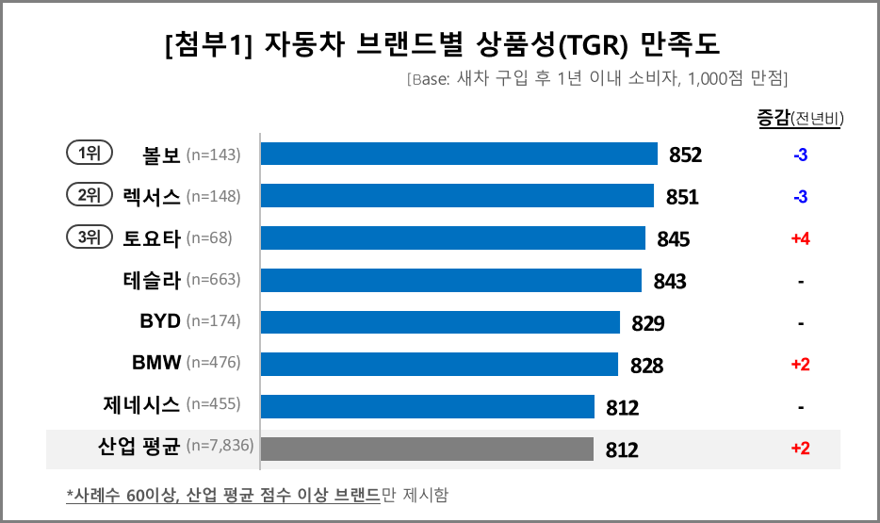

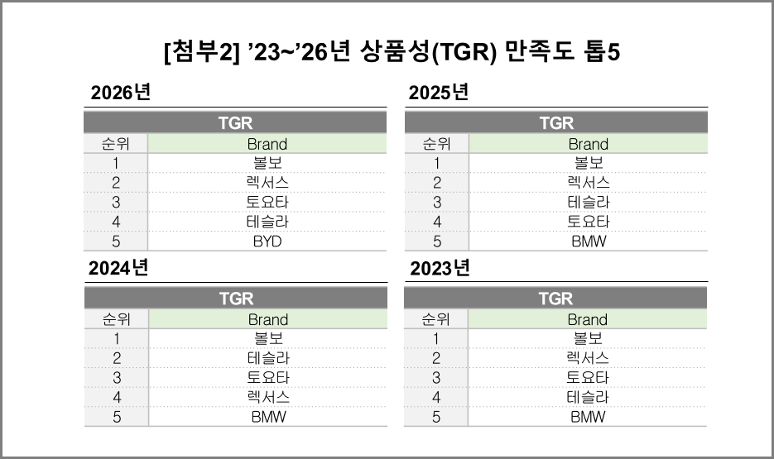

이 조사결과는 자동차전문 리서치회사 컨슈머인사이트가 2001년 시작한 표본규모 10만의 초대형 '연례 자동차 기획조사'의 제26차 조사(2026년 7월 실시)로부터 나온 것입니다.
-------------------------------------------------------------------------------------------------------------------
◈ 참고 : 「컨슈머인사이트」 '연례 자동차 기획조사' 개요 :
「컨슈머인사이트」는 2001년부터 매년 7월 10만명의 자동차 소비자를 대상으로
자동차 연례기획조사(Annual Automobile Syndicated Study)를 아래와 같은 설계로 수행해 오고 있음.

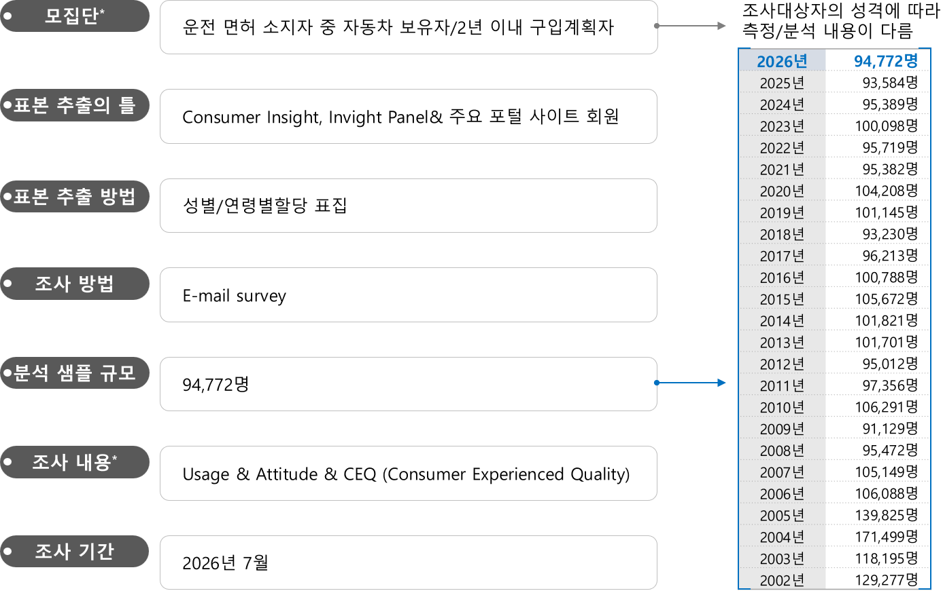

For-more-Information
박승표 상무 | Sammy.park@consumerinsight.kr | 02)6004-7661
안주현 상무 | Jh.ahn@consumerinsight.kr | 02)6004-7621
최용환 팀장 | choiyh@ consumerinsight.kr | 02)6004-7670
김도연 대리 | kimdy@consumerinsight.kr | 02)6004-7655

